**Windows server 2008下使用ntbackup**

**进行数据的备份与恢复**

1. 启动Windows server 2008上的命令行并输入命令Wbadmin.msc，打开备份工具。

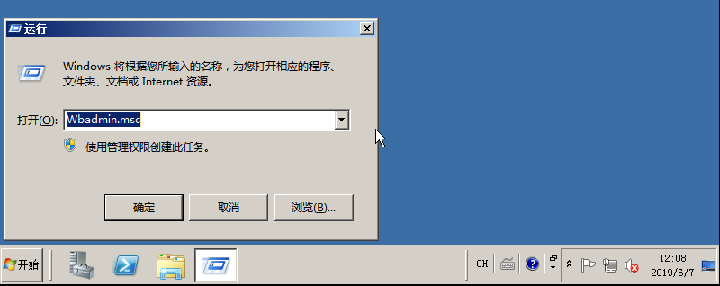

1. 首先查看Windows Server Backup是否安装，如果未安装需要启动系统安装程序安装，最终结果如图所示。

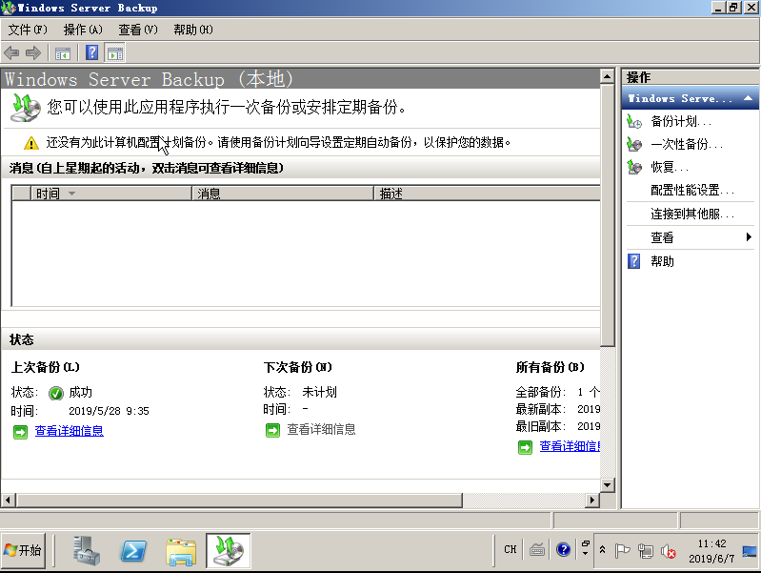

1. 打开右边的一次性备份

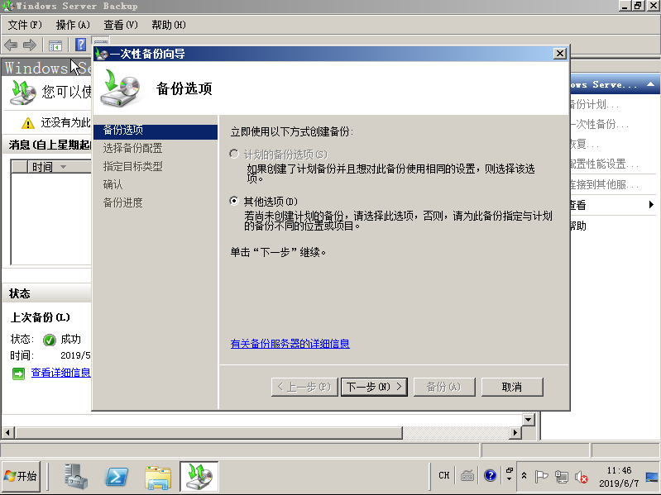

1. 默认执行程序

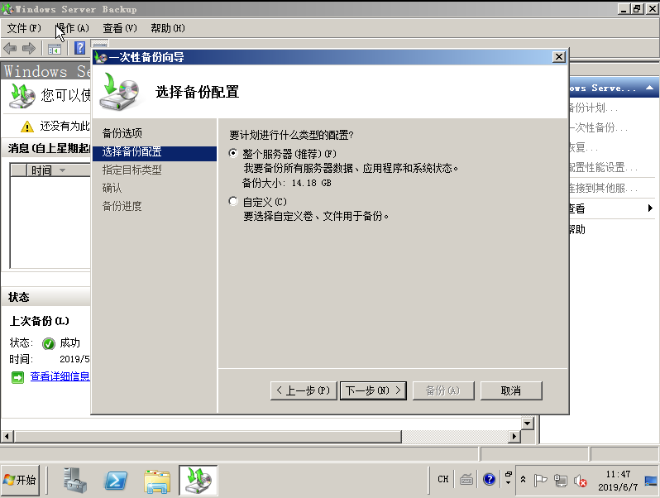

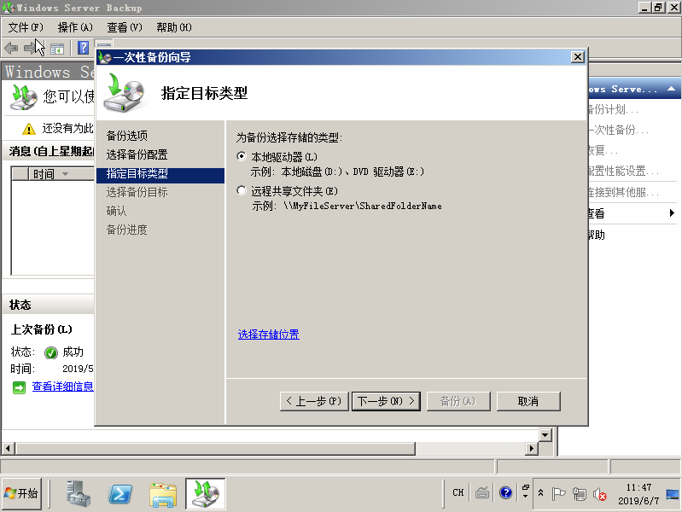

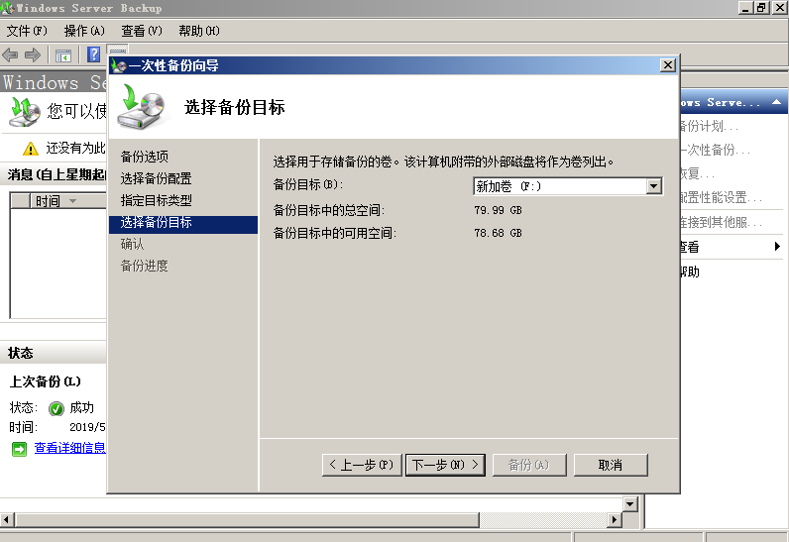

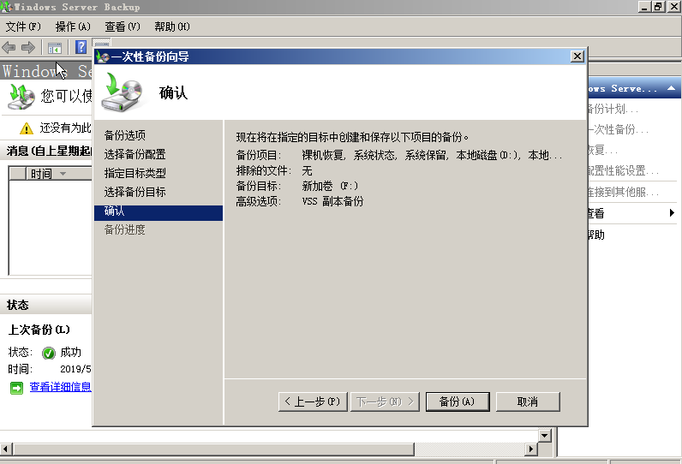

1. 数据库的备份与恢复的最终结果

